KT노동조합은 4월 10일(월)부터 2023년도 단체교섭 전담반을 구성하고 올해 첫 번째 집체교육 및 토론에 들어갔다.
전담반은 1일차인 오늘, 외부강사를 초청해 정부의 노동정책과 판례 분석을 시작했으며 2일차인 내일부터는 2023년도 전세계 경제와 노동계 현안 및 동향을 파악하고 통신3사 경영전망에 대해서도 토론할 방침이다.

또한 올해 단체교섭 방향을 어떻게 이끌어 갈 것인지에 대해 각 교섭위원이 발표하고 이에 대한 토론도 이어 나간다. 토론 후 단체교섭 방향성을 정립하고 나면, 이를 토대로 각자 최적의 안이라고 생각하는 요구(안)을 작성 후 발표하는 시간을 가질 예정이다.

계속해서 전담반은 금번 기간 동안 단체교섭 설문조사 문항에 대한 기초자료도 작성할 계획이다.

전담반을 지휘하는 KT노동조합 변우영 정책실장은 “올해는 집행부 마지막 교섭인 만큼 위원장 공약사항 중 아직 쟁취하지 못한 나머지 사안을 집중적으로 연구, 검토해서 조합원에게 돌아갈 실질 혜택 방안을 마련하자”고 독려했다.

고용노동부는 9일 재정 회계에 관한 장부와 서류 등의 비치·보존 여부를 보고하지 않은 노조 총 52개에 대해 500만원 이하의 과태료를 부과한다고 밝혔다.

앞서 고용부는 조합원이 1000명 이상인 노조 334개에 대해 지난 2월 1일 재정에 관한 장부의 비치·보존 의무 준수 여부를 자율 점검한 뒤 같은 달 15일까지 그 결과를 보고하도록 했다.

334개 노조 중 해산됐거나 해산 중인 노조를 뺀 점검 대상 318개 중 자료를 제출한 노조는 120개에 불과했지만 비판 여론이 높아지자 시정 기간 146개 노조가 추가 제출했다. 미제출 비율은 민주노총 59.7% (37개), 한국노총 4.7%(8개), 미가맹 등 기타 8.3% (7개)로 민주노총이 높았다.

한편 양대 노총은 정부의 노조 회계 투명성 제고 방안을 ‘노동 탄압’으로 규정해 반발하고 있다. 지난달 21일에는 “과태료 부과는 노조의 자주권을 침해하는 행위”라며 이 장관을 직권남용 혐의로 고위공직자범죄수사처에 고발했다.
2023년도 단체교섭 전담반 구성
각종 자료 및 토론 통해 합리적 교섭 방향 마련 계획
[제14 - 417호]
2023년 4월 10일(월)
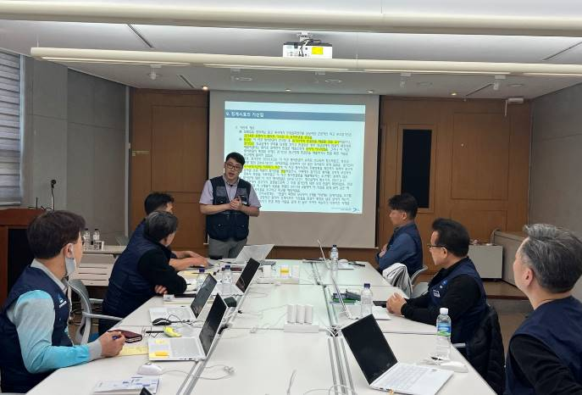
고용노동부, 회계자료 미제출 노조에 과태료 부과

